**Correction du contrôle SFO**

Pour voir votre correction, cliquer sur le lien ci-dessous (Le fichier RomProgramme.ass a éventuellement été modifié pour supprimer les erreurs d'assemblage)(La note apparaît sur la ligne commençant par 'Note globale = ..') :

* [interro622](http://intranet-gei.insa-toulouse.fr:8181/Enseignements/SFO/MIC-3/Documents/ControleSession1/CTRL3MIC/interro622)

Pour l'exercice 1, voici une solution possible :

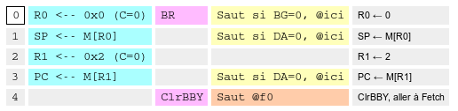

Pour l'exercice 2, voici une solution possible :

tst_init:

 ;; LDI R1, #0x1234 peut aussi se coder avec la directive WORD ainsi :

WORD 0x4110

WORD 0x1234

 ;; remplacez les deux lignes suivantes par l'instruction assembleur correspondante :

LD R3, [#0x1234]

 ;WORD 0x4030  ; (ligne 54)

 ;WORD 0x1234  ; (ligne 55)

 ;; remplacez les deux lignes suivantes par l'instruction assembleur correspondante :

LDB R2, [#0x1234]

 ;WORD 0x4A20  ; (ligne 58)

 ;WORD 0x1234  ; (ligne 59)

fin_tst_init:

Pour l'exercice 3, voici une solution possible :

;=====================

; Programme Tst BitSet

;=====================

ORG 0x40

WORD 0xFFFF ; ne pas modifier cette ligne

deb1: LDI R2, #0x4567

LDI R3, #0x7654

boucle1:

LDI R1, #0x0000

WORD 0x711C ; BitSet R1, #12 (ligne 73)

 ;; R1 doit contenir 0x1000

LDI R1, #0x1234

WORD 0x7117 ; BitSet R1, #7 (ligne 76)

 ;; R1 doit contenir 0x12B4

fin1: B boucle1

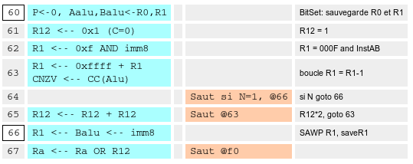

Pour l'exercice 4, voici une solution possible :

;=====================

; Programme principal

; (ligne 94) ce code peut-il perturber l'écoute d'un flux sonore ? oui cause IT3 a une priorité plus grande que l'IT 4

;=====================

arret: EQU 0x0200

ORG 0xA0

WORD 0xFFFF ; ne pas modifier cette ligne

debut: ; (ligne 100)

LDI R0, #0 ; arret < 0

ST R0, [#arret]

LDI R14, #PtrIT0

LDI R0, #0x0008 ; masque IT3

STB R0, [#IMR]

B boucle

IT3: ;; handler IT3

LDI R2, #0

ST R2, [#arret]

RTI

Pour l'exercice 5, voici une solution possible :

;=====================

; Programme GPIO

;=====================

ORG 0x60

WORD 0xFFFF ; ne pas modifier cette ligne

debExo5:

 ;; mettre ici le programme assembleur correspondant à la question 5

LDI R0, #0x0055

STB R0, [#CR]

boucleExo5: LDB R0, [#IDR]

ASR R0

STB R0, [#ODR]

finExo5:B finExo5